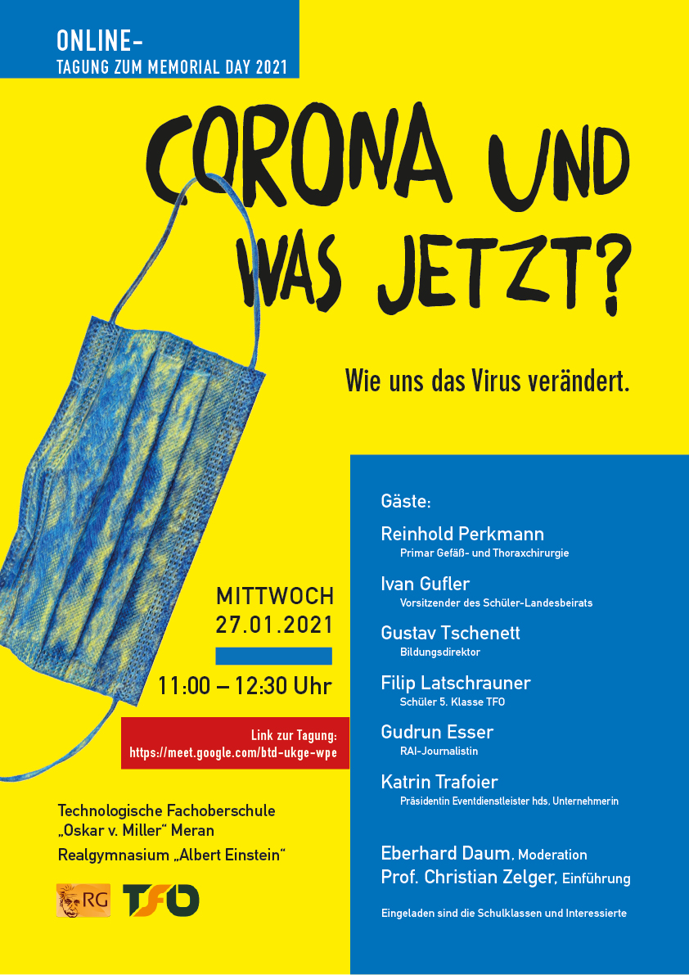

Rückblick auf den Memorial Day 2021

ONLINE-TAGUNG zum Thema
Corona – und was jetzt? Wie uns das Virus verändert…
am Mittwoch, 27.01.2021
Ort: Google Meet
Beginn: 11:00 Uhr - Ende: 12:45 Uhr
Moderation: Eberhard Daum

Wir erleben eine Krise, die in ihrer Dramaturgie Hollywood entsprungen sein könnte. ​ ​ Wir tun mittlerweile auch wieder vieles von dem, was wir vorher schon getan haben - nur nicht so richtig. Verändert hat sich das Miteinander, verändert hat sich das Arbeitsverhalten, verändert hat sich die Freizeitgestaltung. Unplanbarkeit und Unsicherheit sind die Koordinaten, an denen sich nun fast alles ausrichtet. Die Frage ist, was bleiben wird. 1918 wütete die Spanische Grippe - und die folgenden „Goldenen Zwanziger“ werden heute als äußerst rauschhaft erinnert.
Memorial Day 2021
Zum internationalen Gedenktag „Memorial Day“ laden das Realgymnasium und die Technologische Fachoberschule Meran seit Anfang der 2000er Jahre Zeitzeugen, Experten und Repräsentanten des öffentlichen Lebens ein, um gemeinsam in Form eines Podiumsgesprächs über brisante Themen und Problematiken der Zeit nachzudenken. Die heurige Tagung am Mittwoch, 27. Jänner 2021 stand unter dem Motto: Corona- und was nun? Wie das Virus uns verändert…

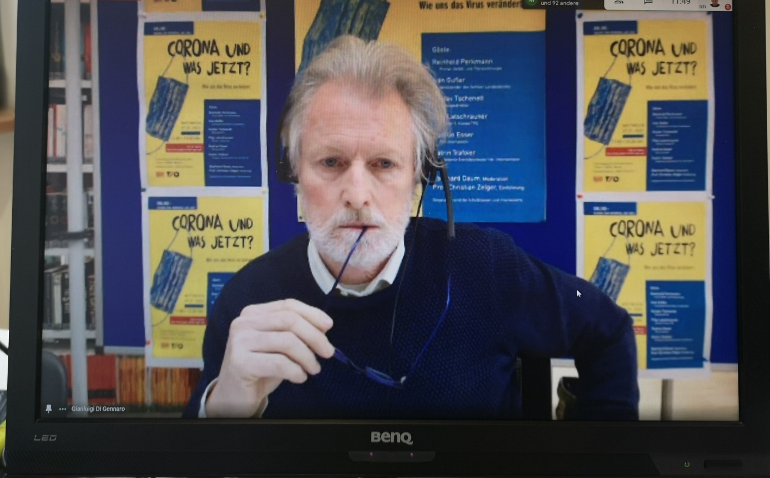
Seit Jahren moderiert Eberhard Daum den Memorial Day an der Schule, heuer erstmals online

Die Corona-Pandemie betrifft alle Bereiche unseres persönlichen Lebens. Doch auch unser Gemeinwesen insgesamt – die Wirtschaft, das Gesundheitswesen, die Medien und besonders auch die Bildung – bekommt die Krise zu spüren.
Welche Auswirkungen hat die Pandemie auf die Wirtschaft, das Gesundheitswesen, den Arbeitsmarkt und auf die Ausbildung? Wie reagieren die Medien zwischen Informationspflicht und Aufklärung? Darüber haben wir uns anlässlich des Internationalen Tages des Gedenkens „Memorial Day 2021“ im Rahmen einer Diskussion in digitaler Form ausgetauscht.
Am digitalen Podium

Am digitalen Podium nahmen teil: Reinhold Perkmann, Primar der Gefäß- und Thoraxchirurgie, Ivan Gufler, Vorsitzender des Landesbeirates der Schüler/-innen, Gustav Tschenett, Bildungsdirektor, Filip Latschrauner, Schüler der 5. Klasse TFO Meran, Gudrun Esser, Journalist und Katrin Trafoier, Präsidentin der Eventdienstleister im hds, Unternehmerin. Die Moderation oblag wieder dem renommierten Journalisten Eberhard Daum.

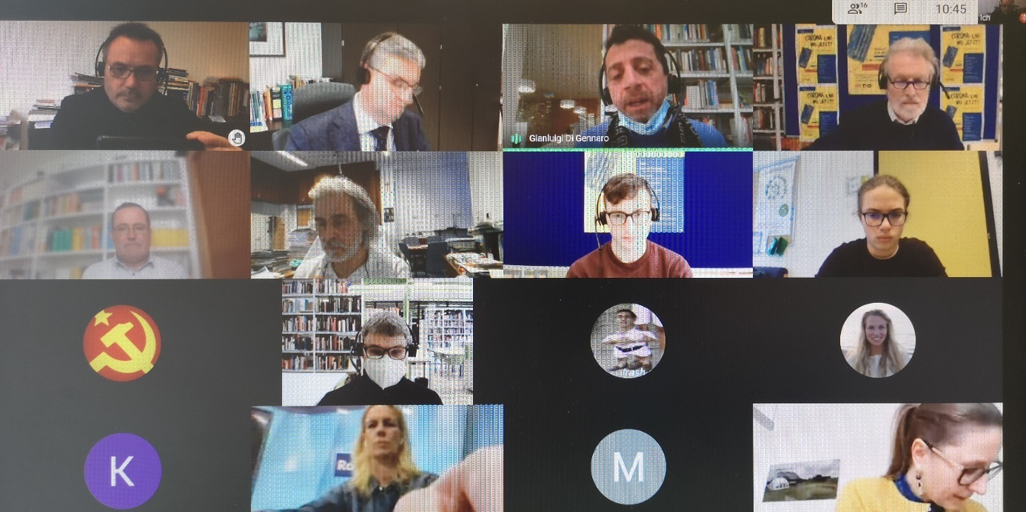
Die heurigen Fachleute waren: Reinhold Perkmann, Primar der Gefäß- und Thoraxchirurgie, Ivan Gufler, Vorsitzender des Landesbeirates der Schüler/-innen, Gustav Tschenett, Bildungsdirektor, Filip Latschrauner, Schüler der 5. Klasse TFO Meran, Gudrun Esser, Journalist und Katrin Trafoier, Präsidentin der Eventdienstleister im hds, Unternehmerin.

„Lernen wir daraus!“
„Die Frage lautet nicht, wie uns das Virus verändert, sondern: Wie gehen wir mit Corona um?“, brachte es Bildungsdirektor Gustav Tschenett auf den Punkt.
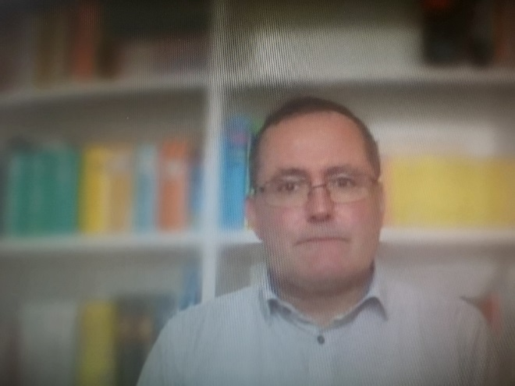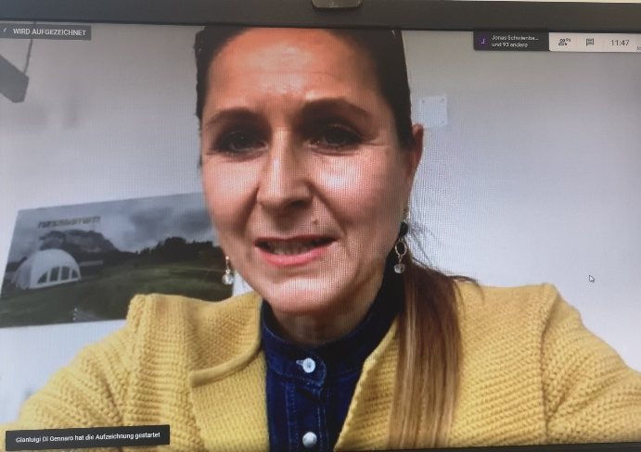
Bildungsdirektor Gustav Tschenett und Unternehmerin Katrin Trafoier online

Welche Gefühle, Sorgen und Ängste die Coronakrise und die damit einhergehenden Einschränkungen auslösen, darüber diskutierten am Mittwoch unter Leitung von Eberhard Daum Vertreter des Bildungs- und Gesundheitswesens, der Wirtschaft und Kultur im Rahmen einer Tagung in digitaler Form an der Meraner Oberschule.
Das alles beherrschende Thema „Corona“ habe zu einem egozentrierten Tunnelblick auf die Welt geführt, gab Reinhold Perkmann zu bedenken. Wir vergessen, dass die Corona-Pandemie die Länder des Globalen Südens vor ganz andere Herausforderungen stelle. Besorgt zeigte sich der Primar am Krankenhaus Bozen auch darüber, dass es bei uns immer schwieriger werde, Nicht-Covid-Patienten so zu behandeln, wie es eigentlich sein sollte.
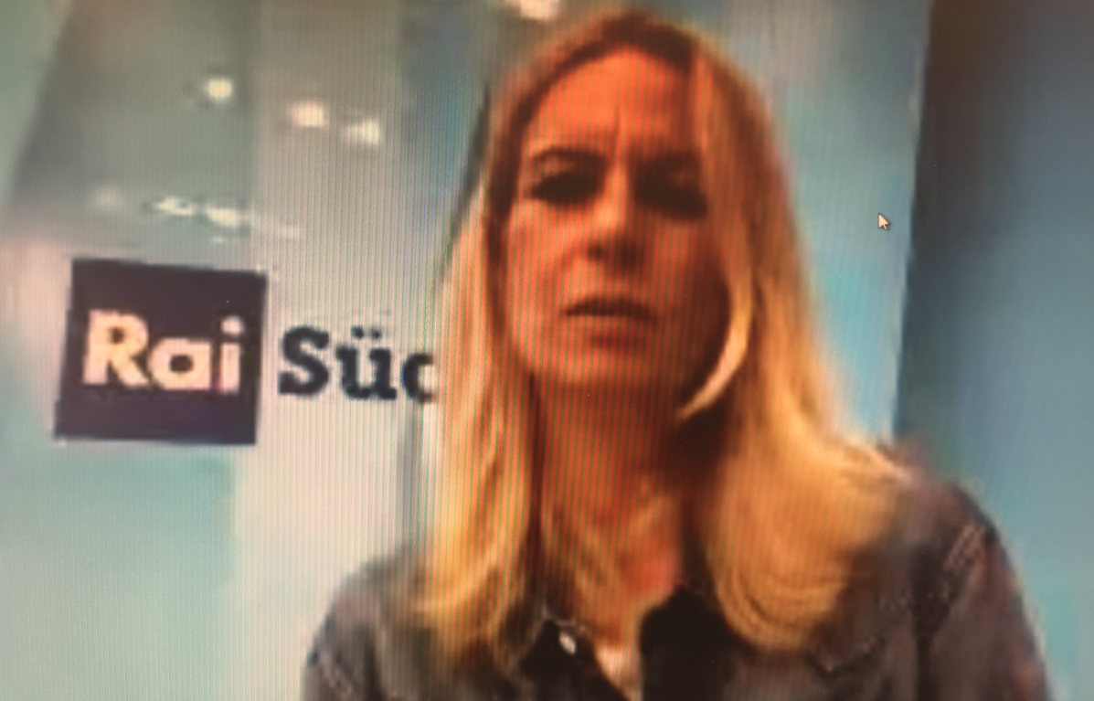
Rai-Journalistin Gudrun Esser
Zwischen Ego und Solidarität, Panikkäufen und Corona-Partys: SARS-CoV-2 löse Angst und egoistisches Verhalten aus, zeigte sich Gudrun Esser erschreckt. „Aber nicht nur, Solidarität, Hilfsbereitschaft und Empathie sind ebenfalls Begleiterscheinungen“, sagte die Rai-Journalistin. In der Krise die Chance zu sehen, ermutigte Katrin Trafoier. Die Unternehmerin und Vorsitzende der Eventdienstleister im hds wies darauf hin, dass die massiven Einschränkungen die Veranstaltungsbranche, Gastronomie und den Tourismus besonders getroffen hätten, was jedoch kein Grund sein dürfe, den Kopf in den Sand zu stecken. „Corona hält uns allen einen Spiegel vor, lernen wir daraus!“, sagte Trafoier. Lebens- und Arbeitsweisen werden sich wohl ändern müssen. Dezidiert lehnte die Unternehmerin es ab, Wirtschaft und Gesundheit gegeneinander auszuspielen.
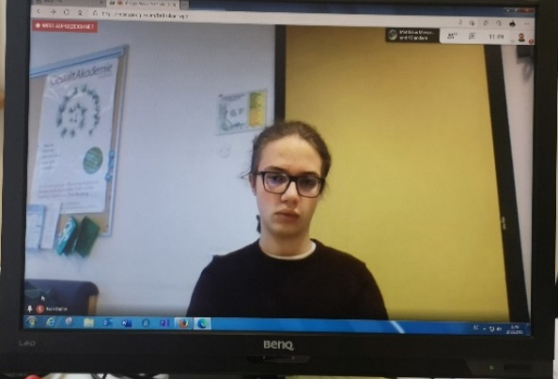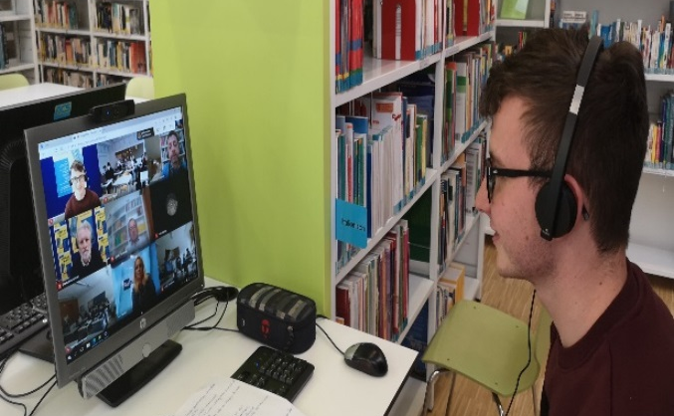
Vorsitzender des Landesbeirates der Schüler Ivan Gufler und TFO-Maturant Filip Latschrauner
Junge Menschen mehr in die Planung und Gestaltung von Unterricht gerade in dieser schwierigen Zeit einzubinden, dafür plädierte Ivan Gufler. Den Schülern mehr Gehör zu schenken und gemeinsam Schulentwicklung voranzutreiben, wünschte sich der Vorsitzende des Landesbeirates der Schülerinnen und Schüler. Dass junge Menschen den Austausch, das Zusammensein und die Begegnung mit Gleichaltrigen brauchen, stellte Gustav Tschenett klar. Auch wenn digitaler Unterricht uns weiterhin begleiten werden, ohne Präsenzunterricht gehe es nicht, sagte Südtirols Bildungsdirektor. Von seinen Erfahrungen in der Quarantäne berichtete Filip Latschrauner. Der TFO-Maturant konnte einen Monat lang nicht die Wohnung verlassen: „Eine schwierige Zeit, die sehr an der Seele genagt hat“, wie der Oberschüler erzählte. „Es zeigten sich die wahren Freunde, aber auch die Fratze des Belauerns und Beobachtens im Dorf,“ bedauerte Latschrauner.
Dass positives Denken, gegenseitige Rücksichtnahme, Geduld und Verständnis füreinander das beste Medikament im Kampf gegen das Virus seien, fasste Schuldirektor Alois Weis in seinem Resümee zur Tagung zusammen.
Im Bild u.a. Elternratsvorsitzender Kurt Duschek (1. Reihe, 3.v.l.)
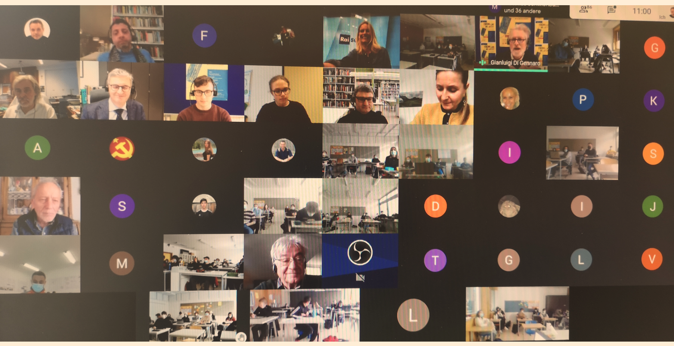
100 Teilnehmerinnen und Teilnehmer, darunter der ehemalige Direktor Franz Josef Oberstaller, Elternratsvorsitzender Kurt Duscheck, Schulratspräsidentin Franziska Tappeiner, WFO Direktor Werner Mair

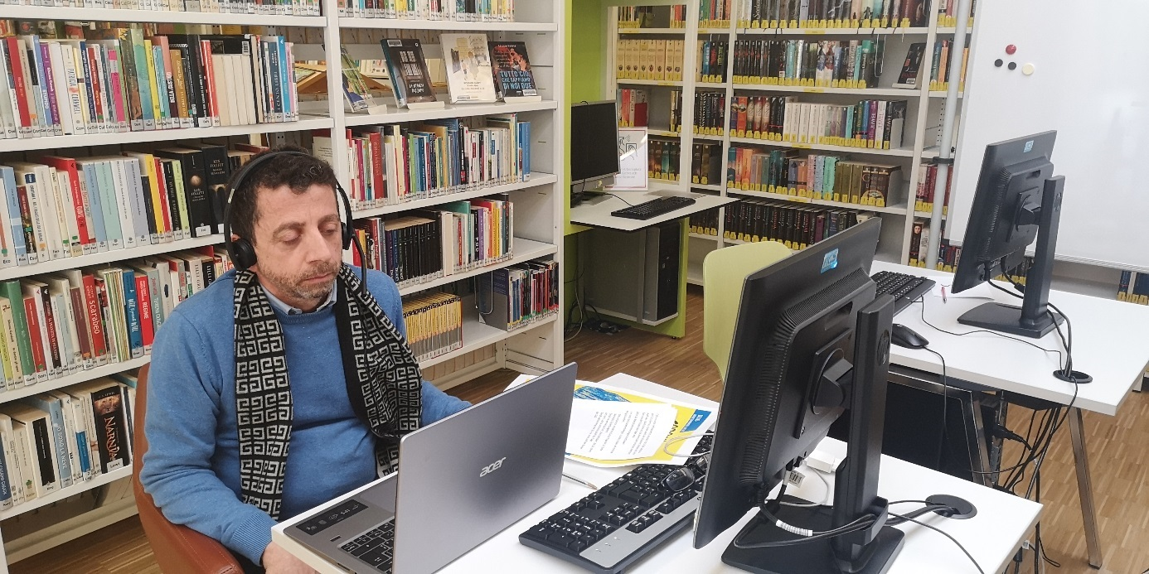
Prof. Gianluigi Di Gennaro sorgte für den reibungslosen Verlauf der Online-Tagung. Konzept, Planung und Organisation lag wie in den vergangenen Jahren in den Händen von Prof. Ewald Kontschieder und Vizedirektor Josef Prantl in Zusammenarbeit mit Direktor Alois Weis.

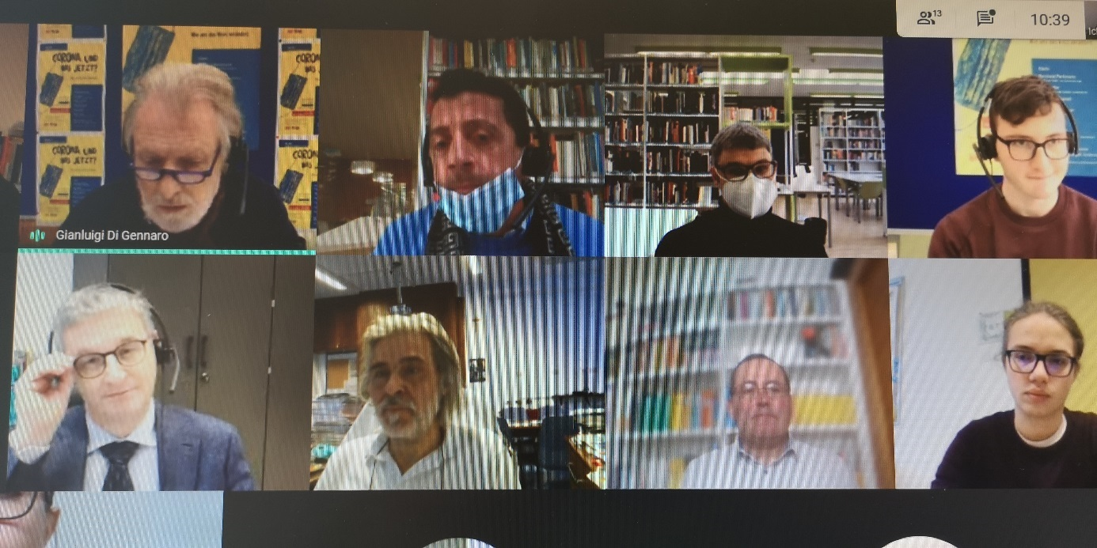
Im Bild v.l. Moderator Eberhard Daum, Prof. Gianluigi Di Gennaro, Prof. Christian Zelger, TFO-Maturant Filip Latschrauner, Direktor Alois H. Weis, Primar Reinhold Perkmann, Bildungsdirektor Gustav Tschenett und Schülervertreter Ivan Gufler

Digitaler Erstversuch – eine Tagung für die Schulgemeinschaft
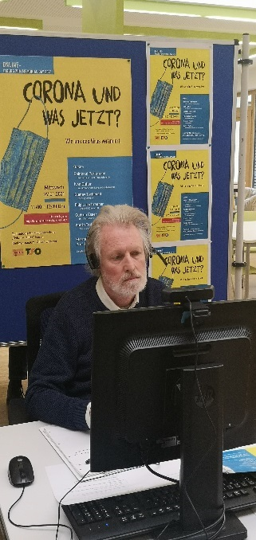
Dddd

D

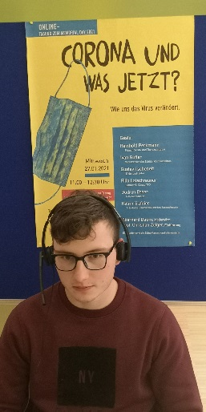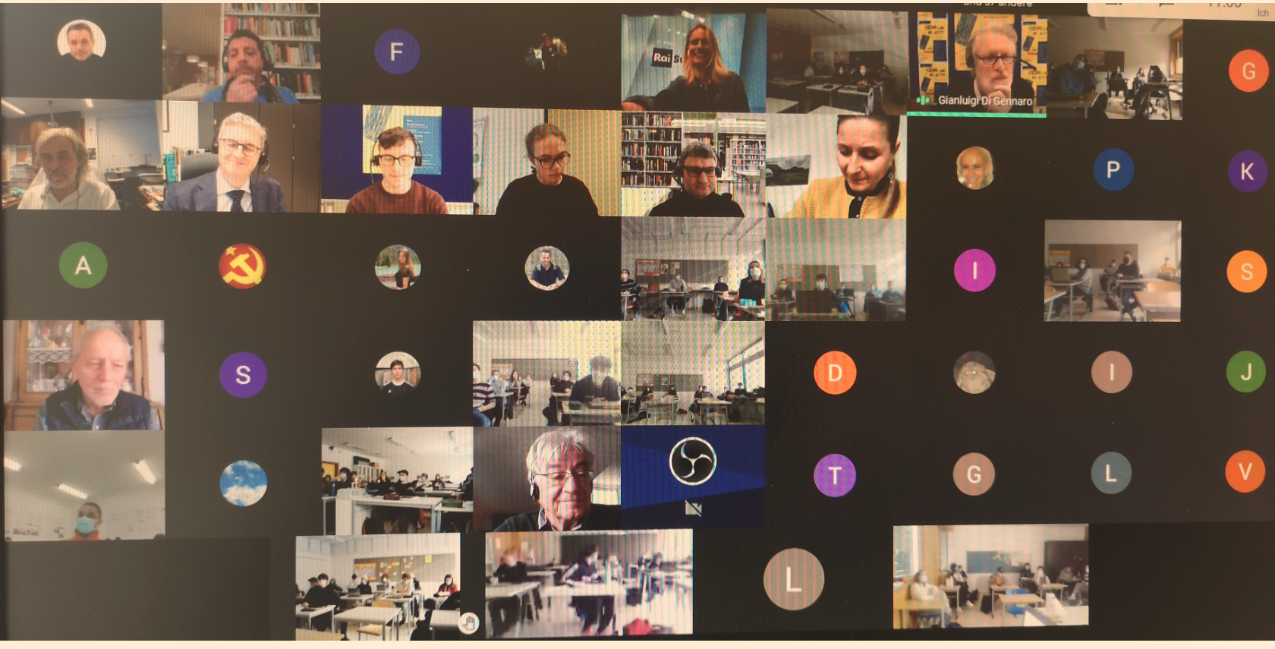
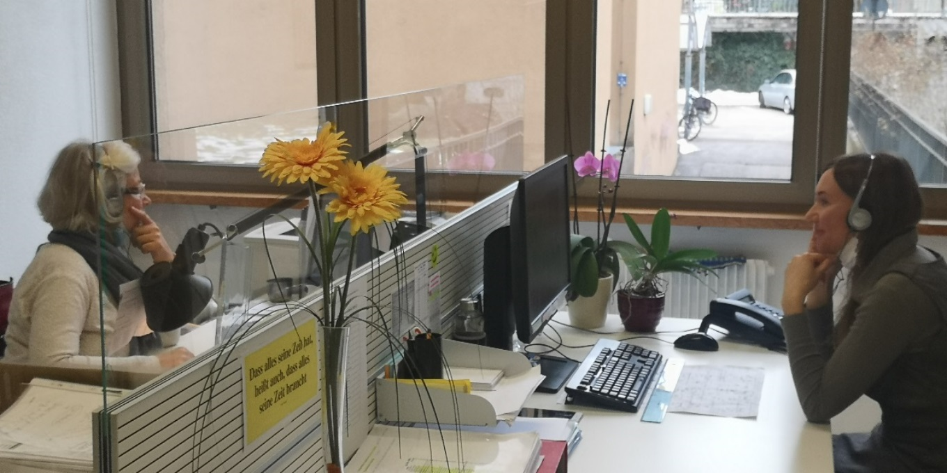
Auch das Büro war mit dabei: Doris Giovanelli und Karin Agreiter

Ein Virus verändert die Welt – aber wie?
von Prof. Christian Zelger
Nicht einmal ein Jahr ist seit dem ersten Corona-Fall in Südtirol vergangen. Und doch haben diese 11 Monate bereits deutliche Spuren hinterlassen. Man sieht im Fernsehen zwei Menschen, die sich die Hand geben oder liest in einem Buch von Freunden, die sich treffen – und es wirkt merkwürdig. Allein die Tatsache, dass solche alltäglichen, ganz normalen Dinge auffallen, muss uns zu denken geben. Nach den Terroranschlägen auf das World Trade Center am 11. September 2001 wurde vorschnell das Ende der Spaßgesellschaft verkündet. Wie wird Corona die Bussi-Bussi-Gesellschaft verändern?
Wir erleben derzeit einen historischen Moment. Einen langgezogenen Moment, in dem nicht wenige befürchten, dass der Ausnahmezustand, in dem wir uns befinden, zur neuen Normalität werden könnte. Doch eine Krise, eine Grenzsituation, macht auch Vieles deutlicher und klarer. Ein mit bloßem Auge unsichtbares Virus macht plötzlich sichtbar, was uns bisher wenig bewusst war. Ich möchte exemplarisch auf vier Bereiche eingehen.

1. Den digitalen Medien kommt seit Beginn der Pandemie eine besondere Rolle zu – um sich zu unterhalten, um sich zu informieren, um sich auszutauschen. Gleichzeitig aber merken wir, dass das physische Miteinander, das Face 2 Face, weder von Facebook noch von Instagram ersetzt werden kann. Auch wie wichtig der Unterricht, gemeinsam in einem Raum, ist, spüren wir Tag für Tag. Ausgerechnet der Mensch als Gemeinschaftswesen, das die anderen braucht, um zu leben und zu überleben, soll sich nun in „social distancing“ üben. Und wenn man sich dann trotzdem einmal direkt gegenübersteht und lächelt, wird einem bewusst, dass das der andere vielleicht gar nicht sieht. Wenn Mimik und Gestik wegfallen, füllen Emojis die Bedeutungslücken. Wie wird sich aber unsere alltägliche Kommunikation verändern, wenn uns die Masken noch eine ganze Weile erhalten bleiben?

2. Das ist nicht die einzige Frage, die wir uns stellen müssen. Einerseits orientiert sich die Politik in ihren Entscheidungen an wissenschaftlichem Expertenwissen und viele Menschen sind bereit, unangenehme oder oft auch harte Einschränkungen zu akzeptieren, um einen Beitrag zu leisten. Andererseits beobachten wir, dass in Teilen das Vertrauen in die Wissenschaft sinkt, dass sich viele von einer rationalen und ergebnisoffenen Diskussion verabschieden. Lieber Klopapier horten statt Abstand halten. Lieber Aluhut statt Maske. Dass Menschen und das Zusammenleben nicht auf eine Reihe von Zahlen und Formeln reduziert werden dürfen, ist selbstverständlich; dass aber Gruppen innerhalb unserer Gesellschaft für Argumente nicht mehr erreichbar sind – und auch das offenbart diese Pandemie nur allzu deutlich –, wird zu einer Herausforderung für die Zukunft werden.

3. Wie im wirtschaftlichen Bereich ist es auch in der Politik schwer abzuschätzen, welche Richtung die Entwicklung nimmt. Grundrechte werden in dieser Krise notgedrungen eingeschränkt. Wir im demokratischen Westen müssen beobachten, dass das demokratische Prozedere ausgehebelt wird und – noch schlimmer – dass Länder, die gar nichts mehr aushebeln müssen, die Situation oft besser in den Griff bekommen. Wird die Erkenntnis, dass eine globalisierte Gesellschaft auch globale Krisen hervorbringt, zu einem erneuten Rückzug ins Nationale und Lokale führen oder doch zur Überzeugung, dass wir nur gemeinsam die Erde als lebenswerten Planeten erhalten können?
4. Noch ein letzter Gedanke. Der private Ort, dort wo Familie, Verwandte und Freunde zusammenkommen, der Ort, der für die meisten von uns positiv besetzt ist, wird von gleich mehreren Seiten korrumpiert. Das Zuhause als Gegensatz zum Club, zur Bar, zum Fußballplatz, zum Jugendzentrum. Verbunden mit dem Gefühl, eingesperrt zu sein – für viele Jugendliche besonders hart. Erschreckend auch die Zunahme von häuslicher Gewalt und psychischen Problemen. Dazu der Ort, an dem sich viele Menschen mit dem Virus anstecken. Und doch: Nur mit und in dieser Gemeinschaft werden wir als Personen halbwegs schadlos durch die Krise kommen. Davon bin ich überzeugt.

Es bleiben Fragen über Fragen. Haben wir das Adjektiv „systemrelevant“ nur gelernt, um es wieder zu vergessen? Werden Staaten ihre Klimaziele auch ohne Pandemie und Lockdowns erreichen können? Wie viele Menschen werden nach Corona alles doppelt und dreifach nachholen? Werden Lehrpersonen jemals wieder Notenkonferenzen in Präsenz verlangen? – Welche Veränderungen werden langfristig bleiben?

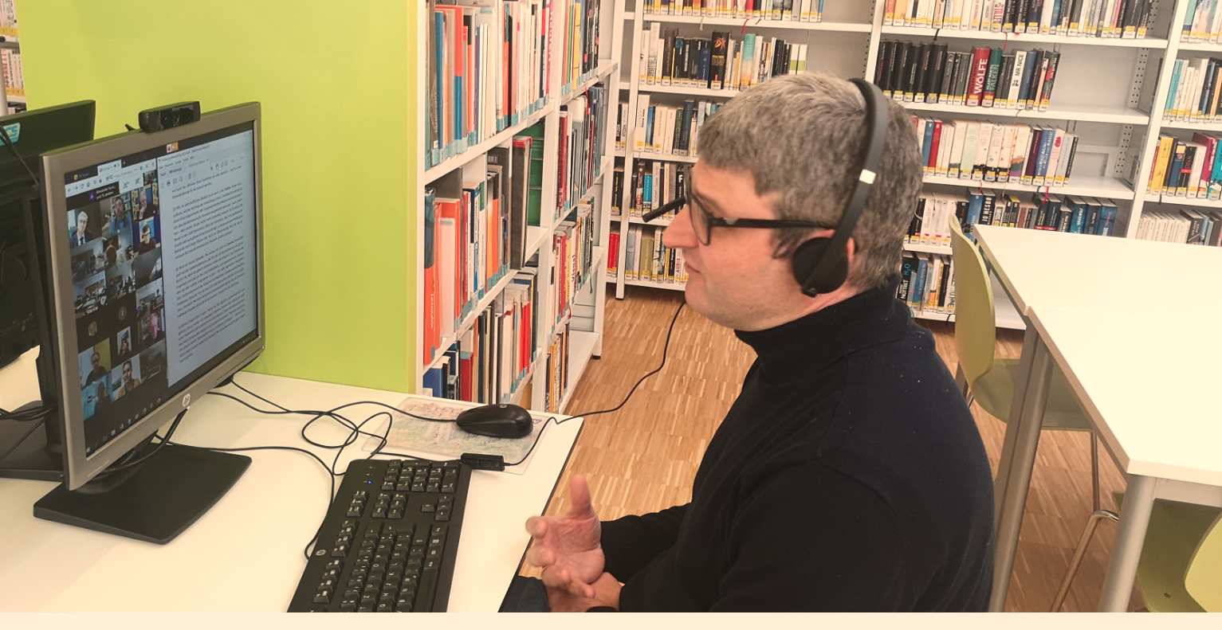
Philosophie-Professor Christina Zelger führt in das Thema ein

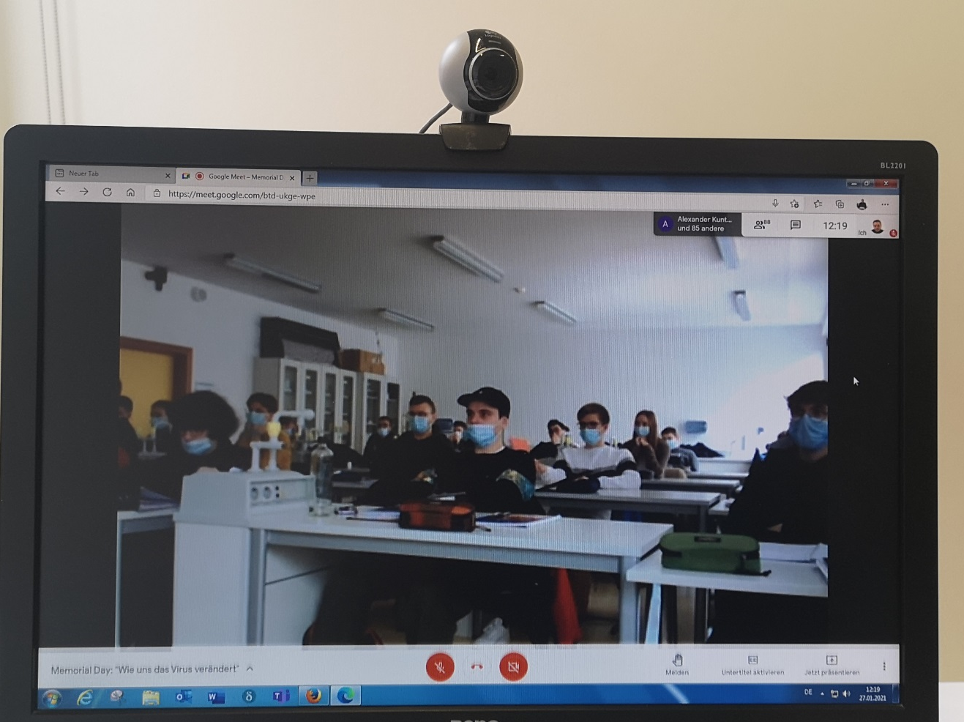
Die Schülerinnen und Schüler waren in den Klassen zugeschaltet; über den Chat, aber auch live konnten Fragen gestellt werden.

Meran, Jänner 2021 Zusammengestellt von Prof. Josef Prantl

